YOLOv3模型结构构建的过程比较复杂，有些重要的点记不住，这里做一个记录，好在后面修改网络结构的时候能快速确定solution to construct network
难点1. routs表示的需要存储的特征输出index
模型比较难记的地方在routs部分，routs指定了yolov3中哪些层的输出需要县存储起来，需要注意的是，routs是creat_module函数一边遍历module_defs列表，一边构建的，在module_defs中，主要对routs进行操作的模块有3种：

1.shortcut模块
构建shortcut模块时会在routs中添加需要存入output中进行暂存的输出层的index。当creat_module函数构建模型时，该函数接收解析cfg后的模型列表字典module_defs——[{},{},...{}].我们从下面的图可以看到传递给creat_module函数的module_defs列表中每个模块字典的详细信息。
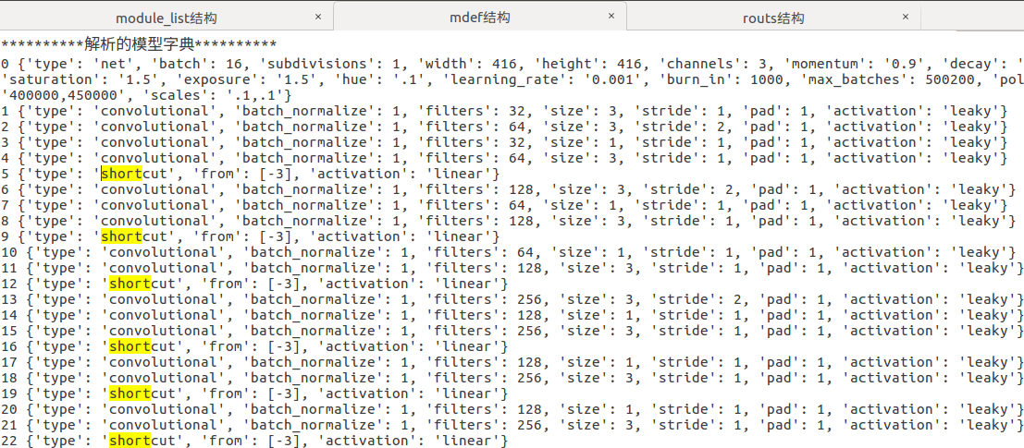
图1 module_defs列表中的每个元素，一行表示一个元素，每个元素是字典
注意上图所示的index=0的字典，其’type’ =’net’，这其实是cfg文件中第一个[net]所表示的块，不需要进行遍历。因此在遍历module_defs前会先将这个模型基本信息字典pop(0)进行弹出。如下图：
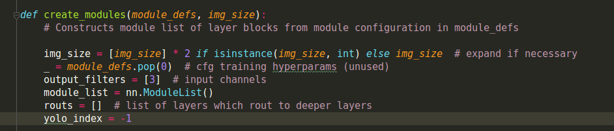
图2 creat_modules函数弹出原始module_defs列表中的第一个字典元素

这样，shourtcut的index应该是上面图1中index减去1，比如第一个shortcut的index应该为4.
然后，当for i,mdef 遍历碰到mdef[‘type’] == ‘shortcut’：时，进行shortcut模块的构建。如下图3a和图3b
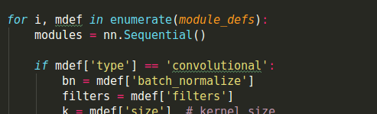
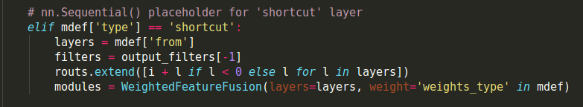
图3a creat_modules函数遍历pop(0)后的module_defs
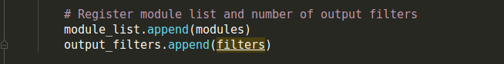
图3b creat_modules函数遍历到shortcut模块时，shortcut进行的各个操作

在shortcut模块处，维护routs的具体操作如下：
①获取该shortcut字典中的from键值，存入layers中。在cfg文件中，所有shortcut的from关键字的值为-3（如图1）
② output_filters的维护——out_filters用来存储模块的数量，同时也是每个层的特征输出的通道维度。在Darkent中，creat_modules每构建一个模块，都会维护output_filters列表的模块，值得注意的是yolo层和upsample层并不会在其模块中更新filters变量，output_filters在yolo层和upsample层append进入的是各自上一层模块更新的filters数量。针对shortcut我们暂时只需要知道，shortcut模块是直接通过上面图3b的程序获得其前1层的卷积层卷积核个数作为filters，然后append进入out_filters。这是因为shortcut模块就是residual块，其输入分别为残差快首个卷积层的输出特征图和残差快内部最后一个卷积层输出特征图，因此两者的通道数量是一致的，只需选择out_filters[-1]作为filters的值。在Darknet中的residual的两种结构

shortcut_front
shortcut_front

conv1
conv1
shortcut_front
和conv2的输出
通道相同
conv3
conv2

conv2
shortcut
shortcut

③让l遍历layers,当l小于0，routs.extend(i+l),其中i就是shortcut在module_defs中的index，i+l就获得了残差快输入卷积层的index
④最后WeightedFeatureFusion定义了shortcut在前向传播中的操作，注意shortcut的模块中的forward是定义了relu操作，别再以后doubt在每个残差快中的shortcut之前，残差快内添加cbam或者ecbam后，这里是否使用relu了！！！！！！！！！！！！！！！！！！！！！！！！！！
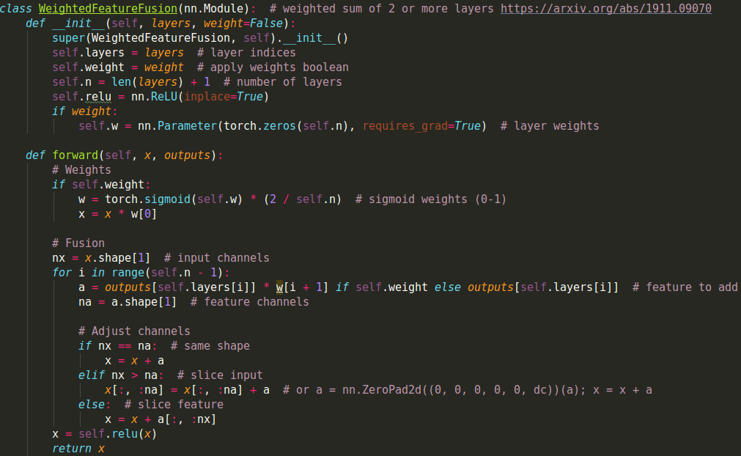
图4 shortcut模块对应的WeightedFeatureFusion类和forward执行的residual+relu操作

在修改网络结构时，针对backbone中residual的修改可能牵扯到shortcut模块的一些修改，这里对可能的情况做一些总结：
①在每个residual block中添加像SE、ECA、CBAM、ECBAM等模块时，需要修改cfg文件中shortcut块的from，添加了一个模块就-1，添加两个就-2。
②添加的模块如果需要残差快中的前一个卷积层的输出通道个数作为输入通道参数时，就在creat_modules函数中该模块添加部分（if mdef[‘type’] ==’cfg文件中模块名’），令filters=out_filters[-1]。

2.route模块
route模块有4个，通过键’layers’ = [-4],或者[-1]以及[-1, 61]和[-1, 36]来获取和创建分支，具体可以查看下面图5的显示。
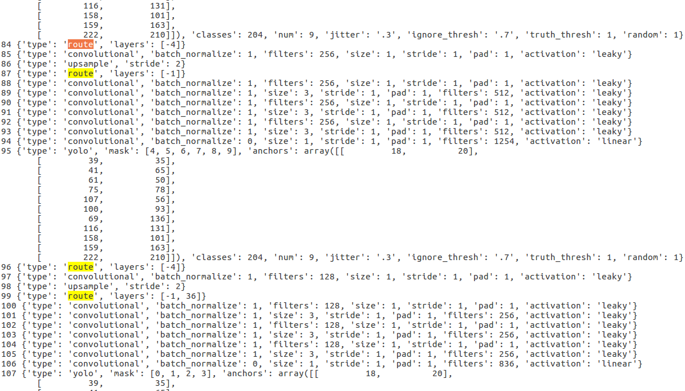
图5 module_defs列表（未pop（0））中的route信息

route模块以及它对routs列表的维护：
和shortcut类似，cfg文件中的route模块中的layers指定了整个yolov3网络架构中，相对于第index个route层，哪些index的层的输出需要保存，然后从这些层中分支出来或者cancatenate起来，比较形象的如下图。
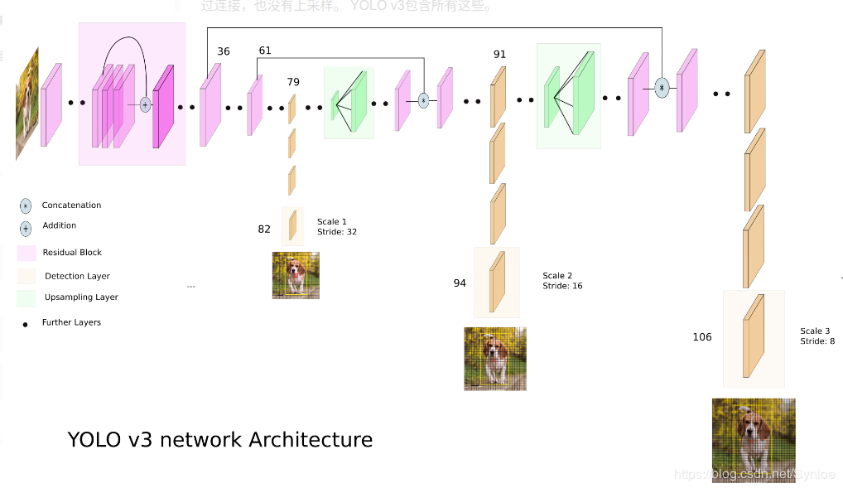
yolo1
yolo2
yolo3

route在creat_module函数中的操作如下图：
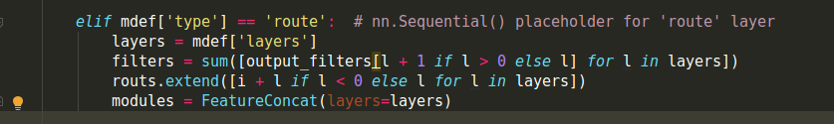
图6 creat_modules函数中的route

现在详述4个route的操作：
1.route_1和routs_3操作基本相同，这里合在一起来总结:
在cfg中route_1内容如下：
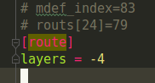

图7 cfg文件中的route_1

①route_1用来从第一个yolo层前第3个卷积层处分支出来一路。因此上面的图6中layers=[-4]，filters = sum(output_filers[-4])，所以route_1的输出特征图通道数为当前out_filters列表倒数第4个元素的大小，实际是上一个yolo层往前第3个卷积层的输出filters数量。
②然后routs.extend(i + -4)-→指定了上一个yolo层往前数3个的卷积层的index extend进routs，稍后根据routs的index在routs_binarys列表进行相关操作。
③route对应的FeatureConcat类进行具体的concatenate。
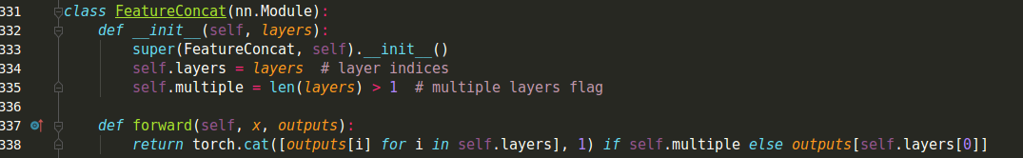
图8 FeatureConcat类，对应了route模块

根据layers列表的长度，看是多层concatenate还是单层的，单层时，slef.multiple为False，因此在route_1和route_3直接返回forward函数中实参outputs的index=-4的元素，即output[-4]。

2.route_2和route_4分别用来将中层（对应中等尺寸大小目标）和浅层（对应小尺寸目标）的卷积层输出和route_2,route_4上一层卷积层输出拼接起来，浅层和中层的卷积层index为36和61。
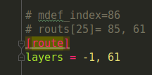
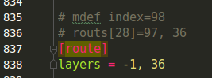

图9 route_2和route_4的cfg文件配置信息

继续使用图6
1)route_2和route_4的layers分别=[-1, 61],[-1, 36]因此这里的filters为：
①route_2： filters=sum([output_filters[-1], output_filters[62]])——这里的62是因为output_filters[0]存储的输入图片的通道数=3，因此所有模块的输出filters的index往后顺延一个位置
②route_4:filters=sum([output_filters[-1], output_filters[37]])；

2）routs维护，分别为：
①route_2:routs.extend([i+(-1), 61])
②route_4:routs.extend([i+(-1), 36])

3）FeatureConccat类操作：
使用图8，由于route_2和route_4的len(layers)>1,所以self.multiple=True
①route_2: return torch.cat([outputs[-1], outputs[61]], 1)——将route_2上一层的输出和module_list中index=61的层的输出在dim=1上拼接
②route_4: return torch.cat([outputs[-1], outputs[36]], 1)——将route_4上一层的输出和module_list中index=36的层的输出在dim=1上拼接

3.每个yolo层前一个卷积层同样维护routs
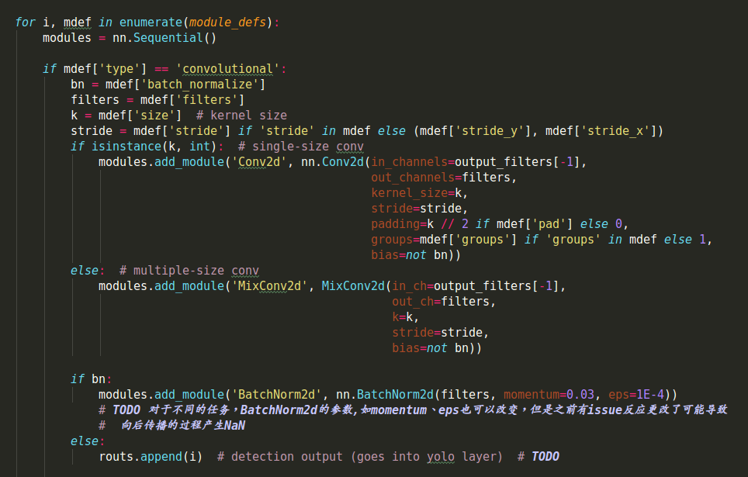
每个yolo层前一个卷积层的bn为False，这个在parse_config.py文件中会将每个convolution层先写上bn=0的键值对，而yolo层的前一层的参数设置中没有batch_normalize，所以[‘batch_normalize’]会一直为0,而bn=0，会维护routs[i]，即将每个yolo层前面的卷积层的index append进routs。
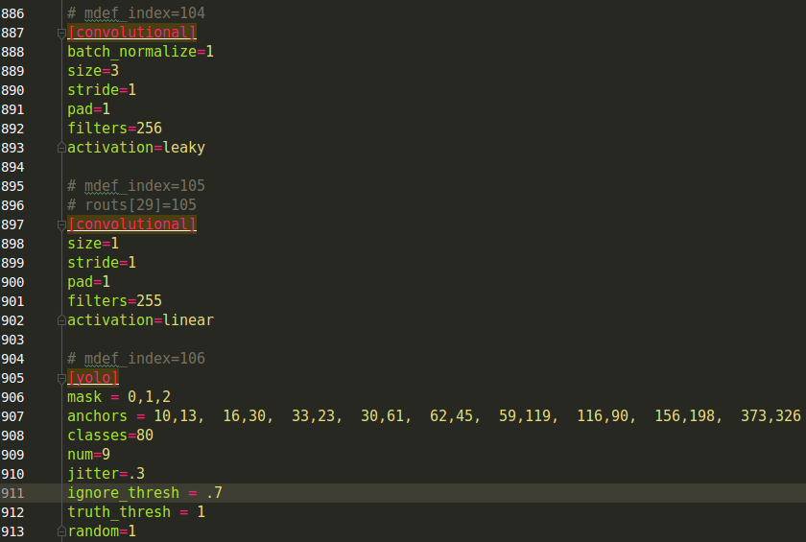
**********creat_modules构建的模型的routs_binary**********
0 False
1 True
2 False
3 False
4 False
5 True
6 False
7 False
8 True
9 False
10 False
11 False
12 True
13 False
14 False
15 True
16 False
17 False
18 True
19 False
20 False
21 True
22 False
23 False
24 True
25 False
26 False
27 True
28 False
29 False
30 True
31 False
32 False
33 True
34 False
35 False
36 True
37 True
38 False
39 False
40 True
41 False
42 False
43 True
44 False
45 False
46 True
47 False
48 False
49 True
50 False
51 False
52 True
53 False
54 False
55 True
56 False
57 False
58 True
59 False
60 False
61 False
62 True
63 False
64 False
65 True
66 False
67 False
68 True
69 False
70 False
71 True
72 False
73 False
74 False
75 False
76 False
77 False
78 False
79 True
80 False
81 True
82 False
83 False
84 False
85 True
86 False
87 False
88 False
89 False
90 False
91 True
92 False
93 True
94 False
95 False
96 False
97 True
98 False
99 False
100 False
101 False
102 False
103 False
104 False
105 True
106 False

注意：routs_binary总共有107个元素，107恰=yolov3的层数，同样self.module_list和self.module_defs的元素同样也为107个，而在遍历过程中，index是0开始，所以只到106。

针对routs的总结：
①如果在backbone中进行了模块的增减，如在backbone中增加CBAM等模块，前面的模块会改变后面各模块在module_list中的index，不过只需要记住route_2和route_4是从原始yolov3.cfg文件中第一个卷积层，以index=0开始数，数到index=61和36进行连接，因此只需要增加模块后，单独从第一个卷积层以index=0开始数到36和61就为原先对应的浅层和中层特征图，然后将其updated的index分别替换route_2和route_4的layers中的61和36即可！！
②还有在resnet block中加东西后，shortcut的from也要改

